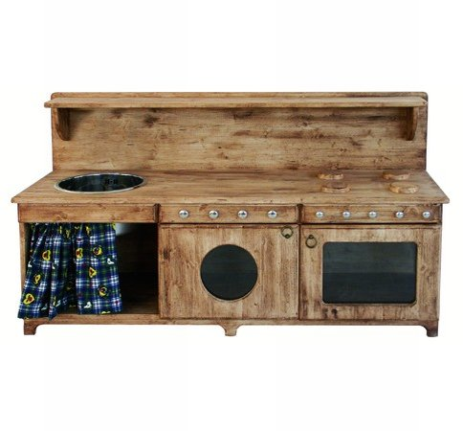
Descrizione:
Cucina rustica realizzata in lamellare di abete
sp.18mm . Ante forno e lavatrice con chiusure in
plexiglass trasparente. Vano a giorno con tendina in
tessuto fantasia anallergica. Lavello e rubinetto in
acciaio inox. Trattamento mediante spazzolatura in
vena ed invecchiamento con terre d'ombra, infine
cerata al naturale Dim.150x80x80(h) cm. Realizzabile
su misura
Categoria: Giochi simbolici
Codice: LG01009

